VIOEDU LỚP 1: Hình học
- Hình vuông, hình tròn, hình tam giác, hình chữ nhật
- Khổi hộp chữ nhật, khối lập phương

1.- Hình vuông, hình tròn, hình tam giác, hình chữ nhật
Câu 1. Bạn hãy chọn đáp án đúng.
Cho hình vẽ:

Câu nào dưới đây đúng?
A.Hình tam giác nằm phía trên hình chữ nhật.
B.Hình tam giác nằm phía dưới hình chữ nhật.
Câu 2. Bạn hãy chọn đáp án đúng.
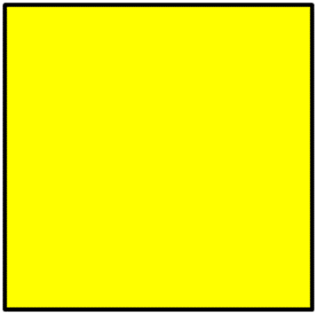
Hình trên là hình gì?
A.Hình tròn. B.Hình vuông
Câu 3. Bạn hãy chọn đáp án đúng.
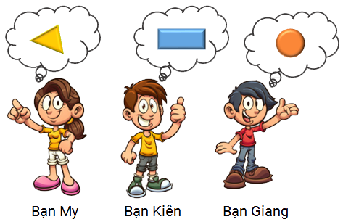
Trong ba bạn, bạn nào đang nghĩ đến hình chữ nhật?
A.Bạn My B.Bạn Kiên C.Bạn Giang
Câu 4. Bạn hãy chọn đáp án đúng.

Bức ảnh trên có dạng hình gì?
A.Hình tam giác B.Hình vuông C.Hình tròn
Câu 5. Bạn hãy chọn đáp án đúng.

Nhìn hình vẽ trên, bạn Lan nói: “Hình trên là hình chữ nhật”.
Bạn Khải nói: “Hình trên là hình vuông”.
Bạn nào nói đúng?
A.Bạn Lan B.Bạn Khải
Câu 6. Bạn hãy chọn đáp án đúng.
Cho các hình vẽ sau. Hình màu đỏ là hình gì?
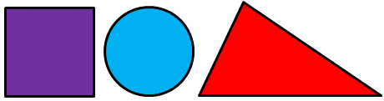
A.Hình vuông. B.Hình tam giác. C.Hình tròn.
Câu 7. Bạn hãy chọn đáp án đúng.
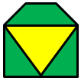
A.Trong hình có tam giác màu xanh và màu vàng.
B.Trong hình không có tam giác nào.
Câu 8. Bạn hãy chọn đáp án đúng.
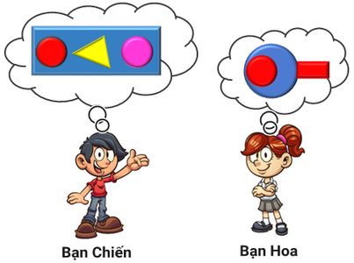
Bạn nào vừa nghĩ đến hình tròn màu đỏ, vừa nghĩ đến hình chữ nhật màu xanh?
A.Bạn Chiến B.Bạn Hoa
Câu 9. Bạn hãy chọn đáp án đúng.
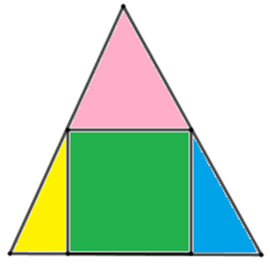
Trong hình trên, hình vuông được tô màu nào?
A.Vàng. B.Xanh lá cây. C.Xanh nước biển. D.Hồng.
Câu 10. Bạn hãy kéo đáp án vào ô trống để hoàn thành câu.
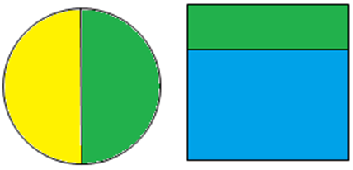
Hình vuông được tô bởi | Màu vàng và màu xanh lá cây
Hình vuông được tô bởi | Màu xanh nước biển và màu xanh lá cây
Câu 11. Bạn hãy chọn đáp án đúng.
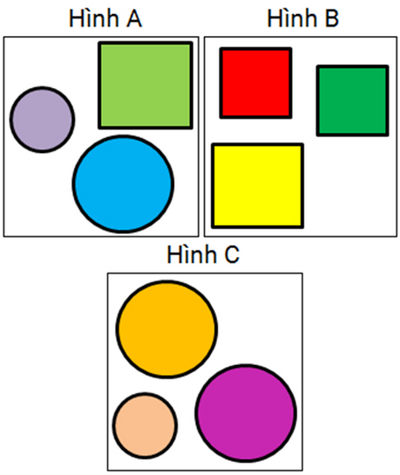
Trong các hình trên, hình nào gồm cả hình vuông và hình tròn?
A.Hình A. B.Hình B. C.Hình C.
Câu 12. Bạn hãy chọn đáp án đúng.
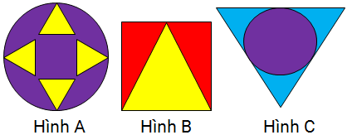
Trong các hình trên, hình nào gồm cả hình vuông và hình tam giác?
A.Hình A. B.Hình B. C.Hình C. D.Không có hình nào.
Câu 13.Bạn hãy chọn đáp án đúng.
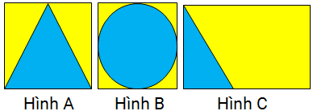
Hình nào có hình tam giác màu vàng?
A.Hình A. B.Hình B. C.Hình C.
Câu 14. Bạn hãy chọn đáp án đúng.
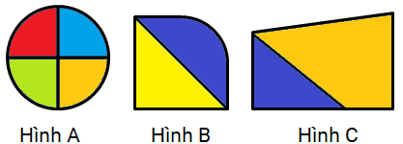
Hình nào không có hình tam giác?
- Hình C B. Hình A C. Hình B
Câu 15. Bạn hãy chọn đáp án đúng.
Hình nào dưới đây có tam giác màu vàng?
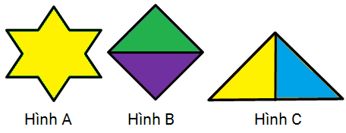
A.Hình A. B.Hình B. C.Hình C.
Câu 16. Bạn hãy kéo đáp án vào ô trống để được câu trả lời đúng.
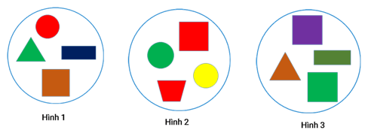
A.Hình nào có hình tam giác màu xanh?
B.Hình nào có hình tròn màu xanh?
C.Hình nào có hình vuông màu xanh?
Hình 1 |  | Có hình vuông màu xanh
Hình 2 |  | Có hình tròn màu xanh
Hình 3 |  | Có hình tam giác màu xanh
Câu 17. Bạn hãy chọn đáp án đúng.
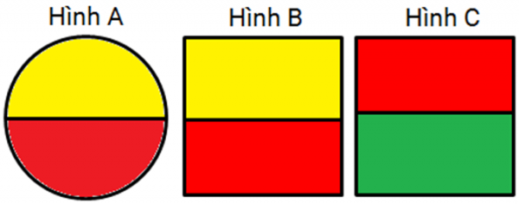
Hình nào là hình vuông được tô bởi màu vàng và màu đỏ?
A.Hình A B.Hình B C.Hình C
Câu 18. Bạn hãy chọn đáp án đúng.
Hình nào trong các hình dưới đây có các tam giác cùng màu?
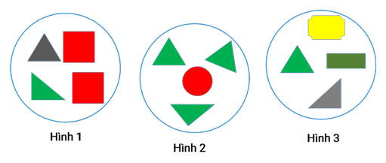
A.Hình 1 B.Hình 2 C.Hình 3 D.Không có hình nào
Câu 19.Bạn hãy chọn đáp án đúng.
Hình nào trong các hình dưới đây không có hình tam giác?
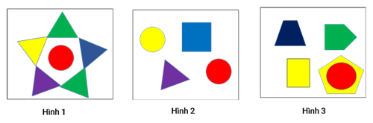
A.Hình 1 B.Hình 2 C.Hình 3
Câu 20. Bạn hãy chọn đáp án đúng.
Hình nào dưới đây có cả hình tròn và hình tam giác?
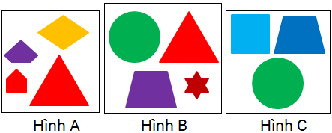
A.Hình A. B.Hình B. C.Hình C
Câu 21. Bạn hãy chọn đáp án đúng.
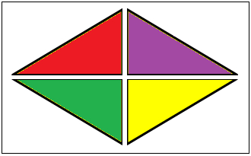
Trong hình vẽ trên, có những hình tam giác màu nào?
A.Màu xanh là cây, màu cam, màu tím, màu vàng.
B.Màu đỏ, màu xanh nước biển, màu vàng, màu tím.
C.Màu cam, màu xanh nước biển, màu vàng, màu tím.
D.Màu đỏ, màu xanh lá cây, màu vàng, màu tím.
Câu 22. Bạn hãy chọn đáp án đúng.
Cho hình sau:
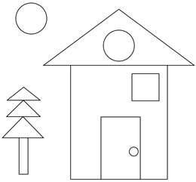
Bạn Na cần tô màu vàng vào các hình tròn, tô màu xanh lá cây vào hình tam giác, tô màu xanh nước biển vào hình vuông và màu tím vào hình chữ nhật. Bạn Na tô như sau:
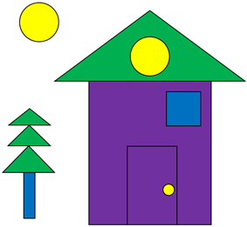
Hỏi bạn Na tô đúng hay sai?
A.Đúng B.Sai
Câu 23. Bạn hãy chọn đáp án đúng.
Cho hình sau:
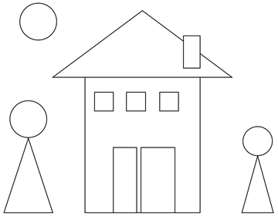
Bạn Nam cần tô màu đỏ vào các hình tròn, tô màu xanh lá cây vào hình tam giác, tô màu xanh nước biển vào hình vuông và màu vàng vào hình chữ nhật. Bạn Nam tô như sau:
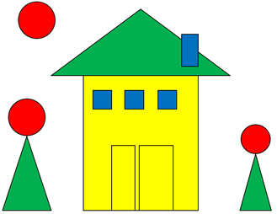
Hỏi bạn Nam tô đúng hay sai?
A.Sai B.Đúng
Câu 24.Bạn hãy chọn đáp án đúng.
Hình nào dưới đây có cả hình vuông, hình tròn và hình tam giác?
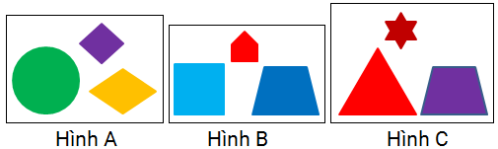
A.Hình A. B.Hình B. C.Hình C. D.Không có hình nào.
Câu 25. Bạn hãy chọn đáp án đúng.
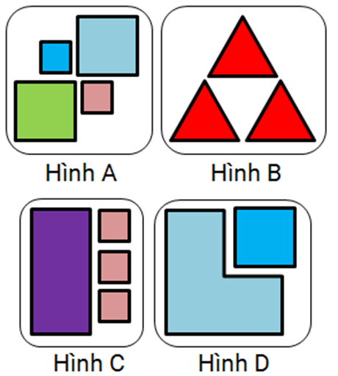
Hình nào không có hình vuông?
A.Hình A. B.Hình B. C.Hình C. D.Hình D.
Câu 26. Bạn hãy kéo đáp án vào ô trống để được câu trả lời đúng.
Cho các hình dưới đây:
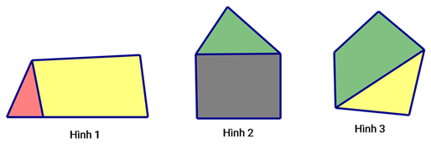
Hình nào có tam giác màu đỏ?
Hình nào có tam giác màu xanh?
Hình nào có tam giác màu vàng?
Hình 1 | Có tam giác màu xanh
Hình 2 | Có tam giác màu vàng
Hình 3 | Có tam giác màu đỏ
Câu 27. Bạn hãy chọn đáp án đúng.
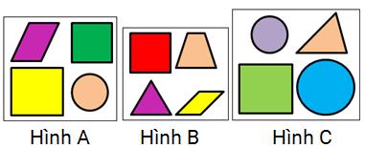
Hình nào không có hình tam giác?
A.Hình A. B.Hình B. C.Hình C.
Câu 28. Bạn hãy chọn đáp án đúng.
Cho các hình sau:
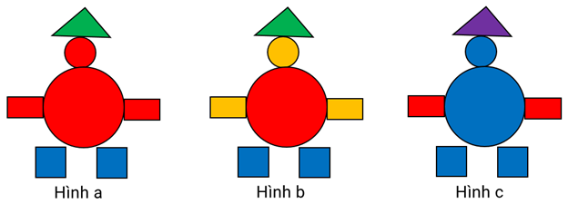
Trong các hình đã cho, hình nào có các hình tròn cùng màu với các hình chữ nhật?
A.Hình a B.Hình b C.Hình c
Câu 29. Bạn hãy kéo đáp án vào ô trống để được câu trả lời đúng.
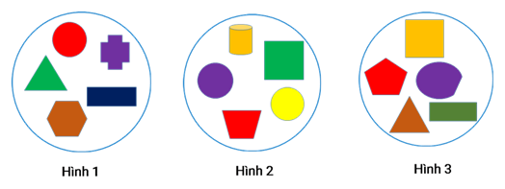
Hình nào có hình tam giác nhưng không có hình vuông?
Hình nào có hình tròn nhưng không có hình tam giác?
Hình nào có hình vuông nhưng không có hình tròn?

Hình 1 | Có hình tam giác nhưng không có hình vuông
Hình 2 | Có hình vuông nhưng không có hình tròn
Hình 3 | Có hình tròn nhưng không có hình tam giác
Câu 30. Bạn hãy kéo đáp án vào ô trống để được câu trả lời đúng.
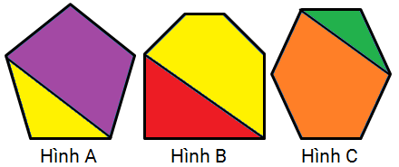
Hình A có | Tam giác màu đỏ
Hình B có | Tam giác màu xanh
Hình C có | Tam giác màu vàng
Câu 31. Bạn hãy kéo đáp án vào ô trống để được câu trả lời đúng.
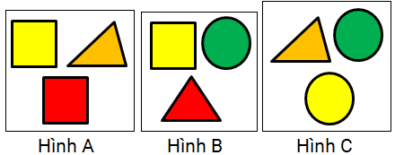
Chỉ có hình A có | Hình vuông màu đỏ
Chỉ có hình B có | Hình vuông màu vàng
Chỉ có hình C có | Hình tam giác màu đỏ
Câu 32. Bạn hãy chọn đáp án đúng.
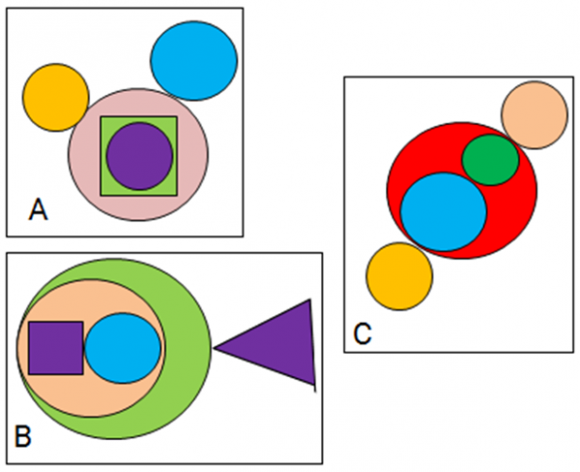
Hình nào chỉ gồm các hình tròn
A.Hình A. B.Hình B. C.Hình C.
Câu 33. Bạn hãy kéo đáp án vào ô trống để hoàn thành câu.
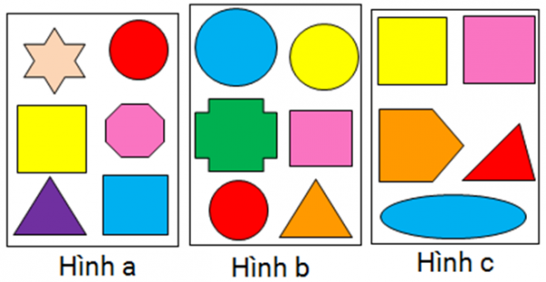
Các hình có hình tròn màu đỏ là | Hình a và hình b
Các hình có hình vuông màu vàng là | Hình b và hình c
Các hình có hình vuông màu hồng là | Hình a và hình c
Câu 34.Bạn hãy chọn đáp án đúng.
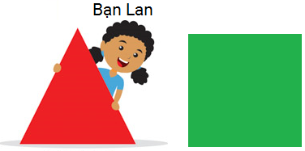
Bạn Lan đứng sau hình nào?
A.Hình vuông. B.Hình tam giác.
Câu 35. Bạn hãy chọn đáp án đúng.
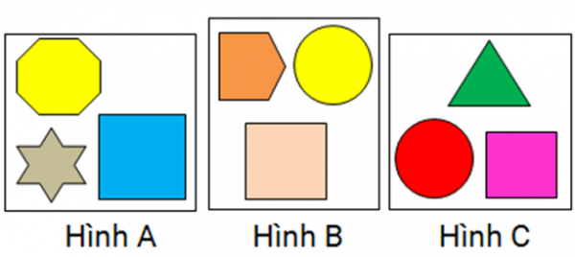
Hình nào không có hình tròn?
A.Hình A. B.Hình B C.Hình C.
Câu 36. Bạn hãy chọn đáp án đúng.
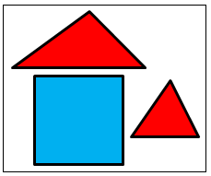
Bạn Long cho rằng: “ Trong hình vẽ trên, chỉ có hình tam giác”.
Hỏi ý kiến của bạn Long đúng hay sai?
A.Đúng. B.Sai
Câu 37. Bạn hãy chọn đáp án đúng.
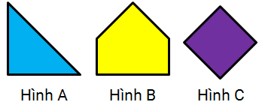
Hình nào là hình tam giác?
A.Hình B. B.Hình A. C.Hình C.
Câu 38. Bạn hãy chọn đáp án đúng.
Mũi tên chỉ vào hình nào trong các hình dưới đây?
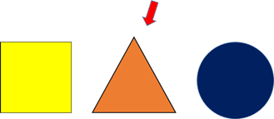
A.Hình vuông B.Hình tam giác C.Hình tròn
Câu 39. Bạn hãy chọn tất cả đáp án đúng.
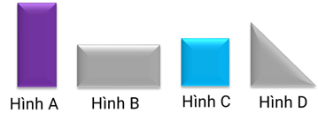
Các hình là hình chữ nhật là:
A.Hình A B.Hình B C.Hình C D.Hình D
Câu 40. Bạn hãy chọn tất cả đáp án đúng.
Cho hình vẽ:
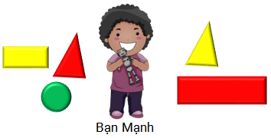
Trong các hình dưới đây, hình ở bên phải bạn Mạnh là:
A.Hình tam giác màu vàng B.Hình chữ nhật màu vàng
C.Hình tam giác màu đỏ D.Hình chữ nhật màu đỏ
Câu 41.Bạn hãy chọn đáp án đúng.
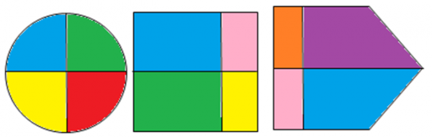
Trong các hình trên, hình tròn được tô bởi các màu nào?
A.Vàng; Xanh lá cây; Hồng; Xanh da trời.
B.Cam; Tím; Xanh da trời; Hồng.
C.Vàng; Xanh lá cây; Đỏ; Xanh nước biển
Câu 42.Bạn hãy chọn đáp án đúng.
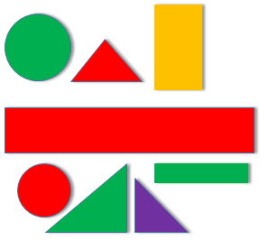
Phía trên hình chữ nhật màu đỏ là các hình nào dưới đây?
A.Hình chữ nhật màu xanh, hình tròn màu xanh.
B.Hình chữ nhật màu vàng, hình tam giác màu đỏ.
C.Hình chữ nhật màu vàng, hình tam giác màu xanh.
Câu 43.Bạn hãy chọn tất cả đáp án đúng.
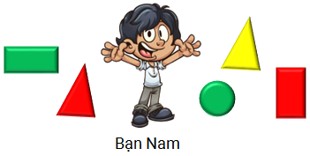
Trong các hình dưới đây, hình ở bên trái bạn Nam là:
A.Hình tam giác màu đỏ B.Hình chữ nhật màu đỏ
C.Hình tam giác màu vàng D.Hình chữ nhật màu xanh
Câu 44.Bạn hãy chọn đáp án đúng.
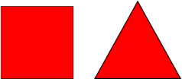
Hình trên gồm hình vuông và hình nào?
A.Hình tròn B.Hình tam giác C.Hình vuông
Câu 45. Bạn hãy chọn đáp án đúng.
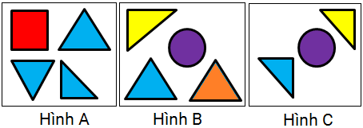
Hình nào có các tam giác cùng màu sắc?
A.Hình A. B.Hình B. C.Hình C.
Câu 46.Bạn hãy chọn đáp án đúng.
Hình nào trong các hình dưới đây không có hình tam giác màu đỏ?
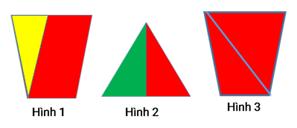
A.Hình 1 B.Hình 2 C.Hình 3 D.Cả ba hình
Câu 47. Bạn hãy chọn đáp án đúng.
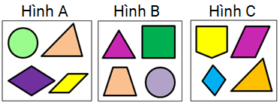
Trong các hình trên, hình nào không có hình tròn nhưng có hình tam giác?
A.Hình A. B.Hình B. C.Hình C.
Câu 48.Bạn hãy chọn đáp án đúng.
Hình nào trong các hình dưới đây có cả hình tròn và hình tam giác?
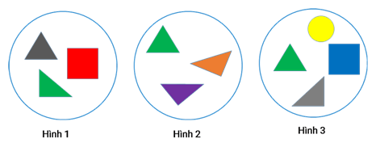
A.Chỉ có hình 1 B.Chỉ có hình 2
C.Chỉ có hình 3 D.Cả ba hình
Câu 49. Bạn hãy chọn đáp án đúng.
Trong hình nào có hình tam giác?
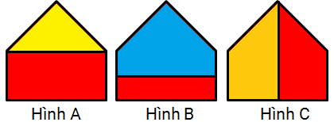
A.Hình A. B.Hình B. C.Hình C.
Câu 50. Bạn hãy chọn đáp án đúng.
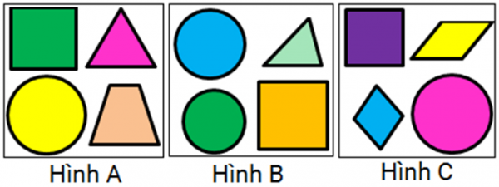
Trong các hình trên, hình nào có hình tròn?
A.Cả ba hình đều có hình tròn. B.Chỉ có hình A và hình B có hình tròn.
C.Chỉ có hình B và hình C có hình tròn. D.Chỉ có hình A và hình C có hình tròn.
Câu 51.Bạn hãy chọn đáp án đúng.
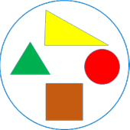
Bạn An nói: “Hình vẽ trên có hình tam giác”.
Bạn Giang nói: “Hình vẽ trên chỉ có hình tam giác”.
A.Bạn An nói đúng B.Bạn Giang nói đúng
C.Cả hai bạn đều đúng D.Cả hai bạn đều sai
Câu 52.Bạn hãy chọn đáp án đúng.
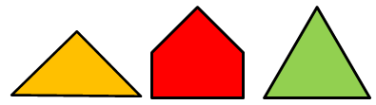
Hình không phải là hình tam giác được tô màu nào?
A.Màu xanh lá cây. B.Màu vàng. C.Màu đỏ.
Câu 53.Bạn hãy chọn đáp án đúng.
Những hình được tô màu xanh là loại hình nào trong các đáp án dưới đây?
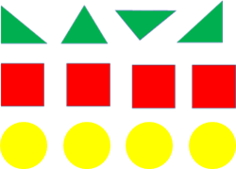
A.Hình vuông B.Hình tròn C.Hình tam giác
Câu 54. Bạn hãy chọn đáp án đúng.
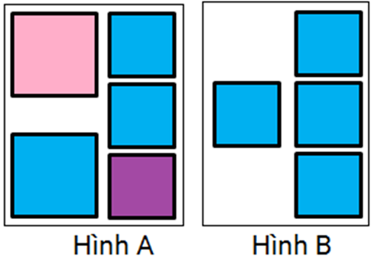Hình nào chỉ có hình vuông màu xanh?
A.Hình B. B.Hình A.
Các 55. Bạn hãy chọn tất cả đáp án đúng.
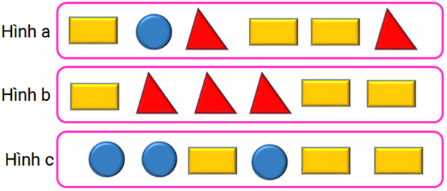
Trong các hình trên, hình nào có cả hình tròn và hình chữ nhật?
A.Hình a B.Hình b C.Hình c
2.KHỐI HỘP CHỮ NHẬT, KHỐI LẬP PHƯƠNG
Câu 1. Bạn hãy chọn tất cả đáp án đúng.
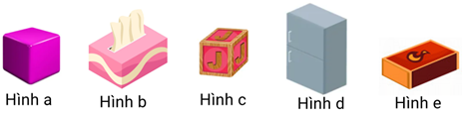
Các hình có cùng dạng với nhau là:
A.Hình a và hình c B.Hình a và hình d
C.Hình b, hình d và hình e D.Hình b, hình c và hình e
Câu 2. Bạn hãy chọn đáp án đúng.
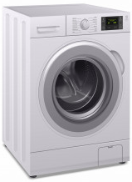
Bạn Nhật nói: “Chiếc máy giặt trong hình có dạng khối hộp chữ nhật”.
Bạn Lệ nói: “Chiếc máy giặt trong hình có dạng khối lập phương”.
Hỏi bạn nào nói đúng?
A.Bạn Nhật B.Bạn Lệ
Câu 3. Bạn hãy chọn đáp án đúng.
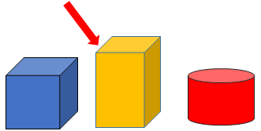
Bạn Ánh nói: “Mũi tên đang chỉ vào khối lập phương”.
Bạn Ánh nói đúng hay sai?
A.Đúng B.Sai
Câu 4. Bạn hãy chọn đáp án đúng.
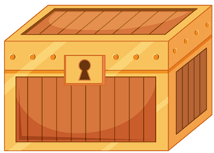
Câu nào dưới đây đúng với hình vẽ?
A.Chiếc hòm có dạng khối lập phương.
B.Chiếc hòm có dạng khối hộp chữ nhật.
Câu 5. Bạn hãy chọn đáp án đúng.
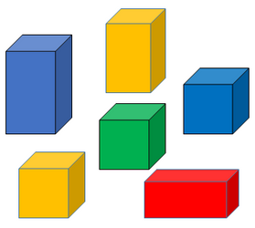
Hình màu đỏ là:
A.Khối lập phương. B.Khối hộp chữ nhật.
Câu 6.Bạn hãy chọn đáp án đúng.
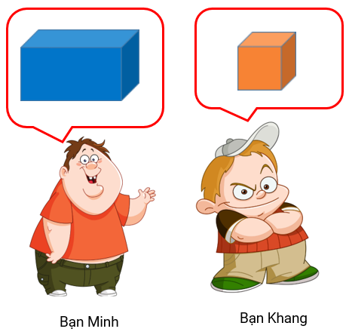
Bạn nào đang nghĩ đến khối hộp chữ nhật?
A.Bạn Minh B.Bạn Khang
Câu 7. Bạn hãy chọn đáp án đúng.
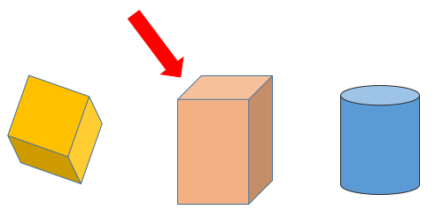
Bạn Hiền nói: “Mũi tên đang chỉ vào khối hộp chữ nhật”.
Bạn Hiền nói đúng hay sai?
A.Đúng B.Sai
Câu 8. Bạn hãy điền số thích hợp vào ô trống.
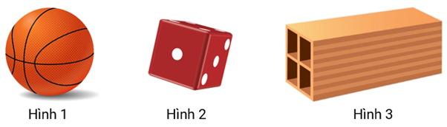
Hình nào có đồ vật có dạng khối lập phương?
Trả lời: Hình …
Câu 9. Bạn hãy điền số thích hợp vào ô trống.
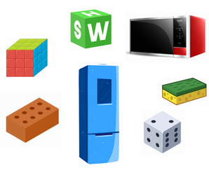
Hình trên có tất cả bao nhiêu đồ vật có dạng khối hộp chữ nhật?
Trả lời: … đồ vật.
Câu 10. Bạn hãy điền số thích hợp vào ô trống.
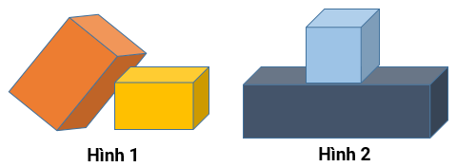
Trong các hình trên, hình nào vừa có khối lập phương, vừa có khối hộp chữ nhật?
Trả lời: Hình …
Câu 11. Bạn hãy điền số thích hợp vào ô trống.
Bạn Bảo dùng những khối lập phương và khối hộp chữ nhật để xếp thành hình dưới đây:
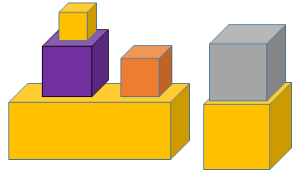
Hỏi bạn Bảo đã dùng bao nhiêu khối lập phương?
Trả lời: …khối lập phương.
Câu 12. Bạn hãy điền số thích hợp vào ô trống.
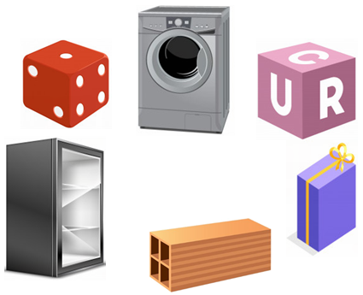
Hình trên có tất cả bao nhiêu đồ vật có dạng khối hộp chữ nhật?
Trả lời: .. đồ vật.
Câu 13. Bạn hãy chọn đáp án đúng.
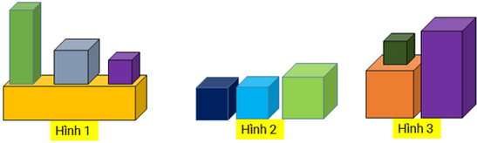
Trong các hình trên, có bao nhiêu hình có 2 khối lập phương?
A.1 hình B.2 hình C.3 hình
Câu 14. Bạn hãy chọn đáp án đúng.
Cho hình sau:
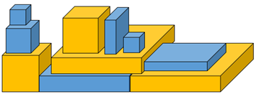
Nhận xét nào dưới đây đúng?
A.Hình trên có khối hộp chữ nhật màu vàng nhiều hơn khối lập phương màu xanh.
B.Hình trên có khối hộp chữ nhật màu vàng ít hơn khối lập phương màu xanh.
C.Hình trên có khối hộp chữ nhật màu vàng bằng khối lập phương màu xanh.
Câu 15. Bạn hãy điền số thích hợp vào ô trống.
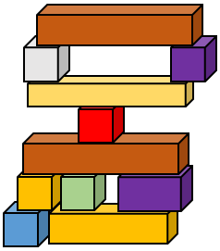
Bên dưới khối lập phương màu đỏ có tất cả bao nhiêu khối lập phương?
Trả lời: … khối lập phương.
Câu 16. Bạn hãy chọn đáp án đúng.
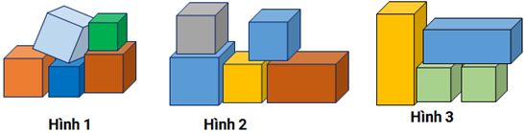
Hình nào có nhiều khối lập phương nhất?
A.Hình 3 B.Hình 2 C.Hình 1
Câu 17. Bạn hãy điền số thích hợp vào ô trống.
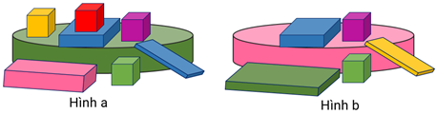
Lấy số khối lập phương ở hình a cộng với số khối lập phương ở hình b ta được tất cả … khối lập phương.
Câu 18. Bạn hãy điền số thích hợp vào ô trống.
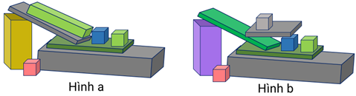
Lấy số khối lập phương ở hình a cộng với số khối lập phương ở hình b ta được tất cả … khối lập phương.
Câu 19. Bạn hãy chọn đáp án đúng.
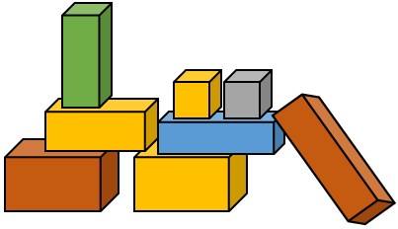
Số khối hộp chữ nhật trong hình bé hơn kết quả của phép tính nào dưới đây?
A.2+3 B.5+2 C.4+2
Câu 20.Bạn hãy chọn đáp án thích hợp để điền vào ô trống.
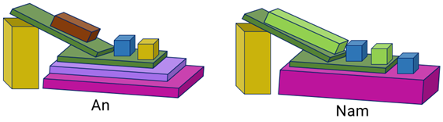
Bạn An có ….khối hộp chữ nhật hơn bạn Nam.
A.Nhiều B. ít
Câu 21. Bạn hãy chọn đáp án đúng.
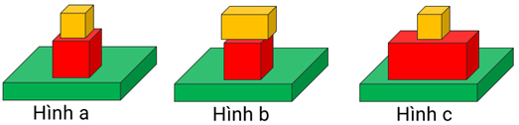
Bạn Nam đang nhìn vào hình có khối lập phương màu đỏ được đặt trên khối hộp chữ nhật màu xanh và đặt bên dưới khối lập phương màu vàng.
Bạn Nam đang nhìn vào hình nào?
A.Hình a B.Hình b C.Hình c
Câu 22.Bạn hãy chọn đáp án đúng.
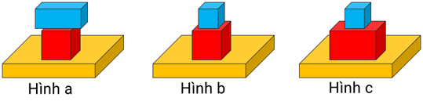
Bạn Tâm đang nhìn vào hình có khối lập phương màu đỏ được đặt trên khối hộp chữ nhật màu vàng và đặt bên dưới khối lập phương màu xanh.
Bạn Tâm đang nhìn vào hình nào?
A.Hình a B.Hình b C.Hình c
Câu 23. Bạn hãy chọn đáp án đúng.
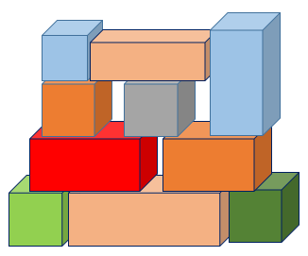
Bên trên khối hộp chữ nhật màu đỏ có tất cả bao nhiêu khối lập phương?
A.2 khối lập phương B.3 khối lập phương
C.4 khối lập phương D.1 khối lập phương
Câu 24.Bạn hãy chọn đáp án đúng để điền vào ô trống.
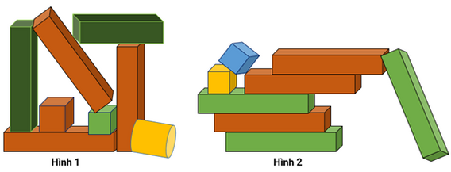
Số khối hộp chữ nhật trong hình 1…số khối hộp chữ nhật trong hình 2.
A.Nhiều hơn B. ít hơn C.bằng
Câu 25.Bạn hãy chọn đáp án đúng.
Bạn Hà cần xếp các khối lập phương và khối hộp chữ nhật theo thứ tự: Từ trái qua phải, vị trí thứ nhất là khối hộp chữ nhật màu đỏ, vị trí thứ hai là khối lập phương màu đỏ, vị trí thứ ba là khối hộp chữ nhật màu xanh.
Hình nào dưới đây xếp đúng theo thứ tự ở trên?
- 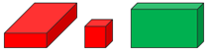
- 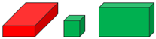
- 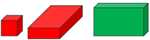
Câu 26.Bạn hãy chọn đáp án đúng để điền vào ô trống.
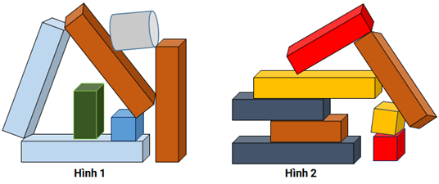
Số khối hộp chữ nhật trong hình 1…số khối hộp chữ nhật trong hình 2.
A.Nhiều hơn B. ít hơn C. Bằng nhau
Câu 27. Bạn hãy chọn tất cả đáp án đúng.
Ba bạn Quân, Hoa và My dùng các khối của mình để xếp thành hình sau:
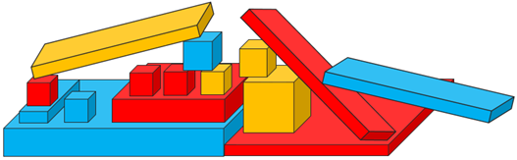
Biết các khối của Quân có màu xanh, các khối của Hoa có màu đỏ và các khối của My có màu vàng.
Nhận xét nào dưới đây đúng?
A.Hoa và My có số khối lập phương bằng nhau.
B.Quân và My có số khối hộp chữ nhật bằng nhau.
C.Hoa có nhiều khối lập phương hơn My.
D.Quân có nhiều khối hộp chữ nhật hơn My.
Câu 28.Bạn hãy chọn đáp án đúng.
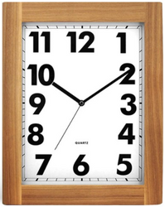
Mặt đồng hồ trên có dạng hình gì?
A.Hình vuông B.Hình chữ nhật C.Hình tam giác
Câu 29. Bạn hãy chọn đáp án đúng.
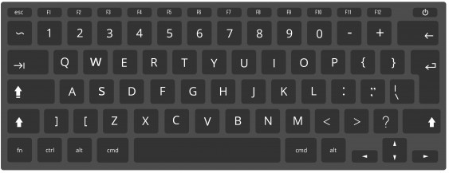
Bàn phím máy tính trên có dạng hình gì?
A.Hình vuông B.Hình chữ nhật C.Hình tam giác
Câu 30. Bạn hãy chọn đáp án đúng.
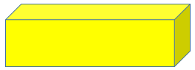
Hình trên là:
A.Khối hộp chữ nhật B.Khối lập phương C.Hình vuông
Câu 31.Bạn hãy chọn đáp án đúng.
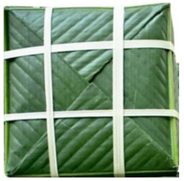
Trong hình trên là một chiếc bánh chưng. Chiếc bánh chưng có hình dạng là:
A.hình vuông B.hình tròn C.hình tam giác
Câu 32. Bạn hãy chọn tất cả đáp án đúng.
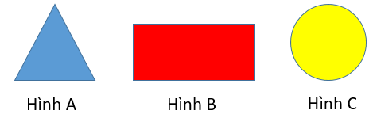
Nhận định nào dưới đây đúng?
A.Hình A là hình tam giác.
B.Hình B là hình chữ nhật.
C.Hình C là hình vuông.
Câu 33. Bạn hãy chọn đáp án đúng.
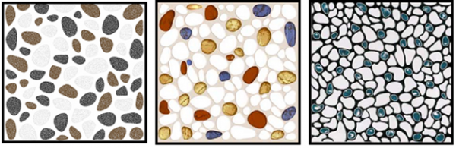
Trên đây là các viên gạch lát nền. Hỏi mỗi viên gạch có hình gì?
A.Hình vuông. B.Hình tròn. C.Hình tam giác
Câu 34.Bạn hãy điền số thích hợp vào ô trống.
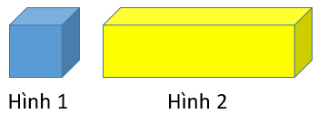
Hình … là khối hộp chữ nhật.
Câu 35. Bạn hãy chọn đáp án đúng.
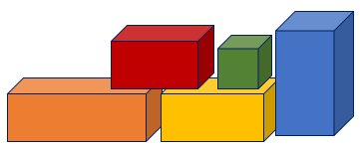
Bạn An nói: “Hình trên có 4 khối hộp chữ nhật”.
Bạn Nam nói: “Hình trên có 3 khối hộp chữ nhật”.
Hỏi bạn nào nói đúng?
A.Bạn An B.Bạn Nam
Câu 36. Bạn hãy điền số thích hợp vào ô trống.
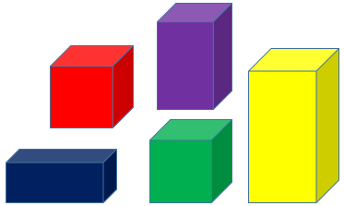
Hình trên có bao nhiêu khối lập phương?
Trả lời: …khối lập phương.
Câu 37. Bạn hãy chọn đáp án đúng.
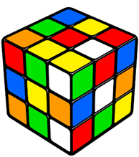
Bạn Kiên nói: “Khối rubik trong hình có dạng khối hộp chữ nhật”.
Bạn Ninh nói: “Khối rubik trong hình có dạng khối lập phương”.
Hỏi bạn nào nói đúng?
A.Bạn Kiên B.Bạn Ninh
Câu 38.Bạn hãy chọn đáp án đúng.
Viên gạch trong hình vẽ có dạng hình gì?
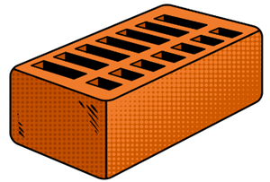
A.Khối lập phương B.Khối hộp chữ nhật
Câu 39.Bạn hãy chọn đáp án đúng.
Hộp sữa trong hình vẽ có dạng hình gì?
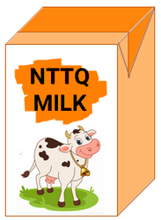
A.Khối lập phương B.Khối hộp chữ nhật
Câu 40. Bạn hãy chọn đáp án đúng.
Bạn Ánh nói: “Mũi tên đang chỉ vào khối lập phương”.
Bạn Ánh nói đúng hay sai?
A.Đúng B.Sai
Câu 41. Bạn hãy điền số thích hợp vào ô trống.
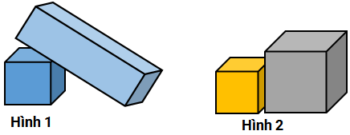
Trong các hình trên, hình nào vừa có khối lập phương, vừa có khối hộp chữ nhật?
Trả lời: Hình ….
Câu 42.Bạn hãy chọn đáp án đúng.
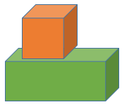
Câu nào dưới đây đúng?
A.Khối hộp chữ nhật ở trên khối lập phương.
B.Khối hộp chữ nhật ở dưới khối lập phương.
Câu 43. Bạn hãy chọn đáp án đúng.
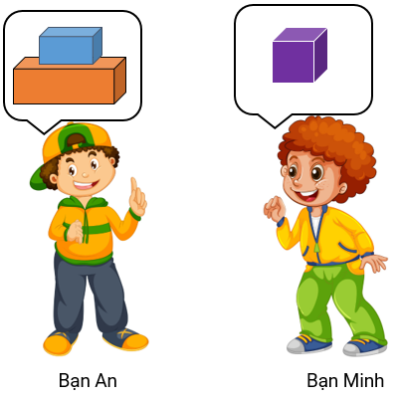
Nhìn vào hình vẽ, bạn Tâm nói: “Bạn An đang nghĩ đến 2 khối lập phương và bạn Minh đang nghĩ đến 1 khối hộp chữ nhật”
Bạn Tâm nói đúng hay sai?
A.Đúng B.Sai
Câu 44. Bạn hãy chọn đáp án đúng.
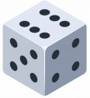
Câu nào dưới đây đúng với hình vẽ?
A.Con xúc xắc trong hình có dạng khối lập phương.
B.Con xúc xắc trong hình có dạng khối hộp chữ nhật.
Câu 45. Bạn hãy chọn đáp án đúng.
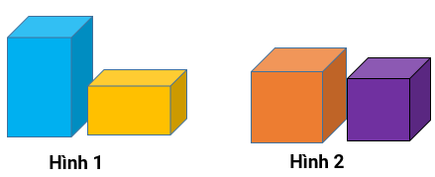
Trong các hình trên, hình nào chỉ có khối lập phương?
A.Hình 1 B.Hình 2 C.Cả hai hình
Câu 46.Bạn hãy chọn đáp án đúng.
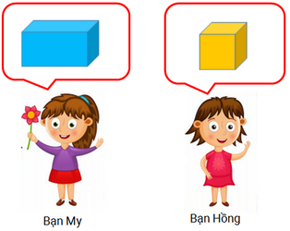
Bạn nào đang nghĩ đến khối hộp chữ nhật?
A.Bạn My B. Bạn Hồng
Câu 47. Bạn hãy chọn tất cả đáp án đúng.
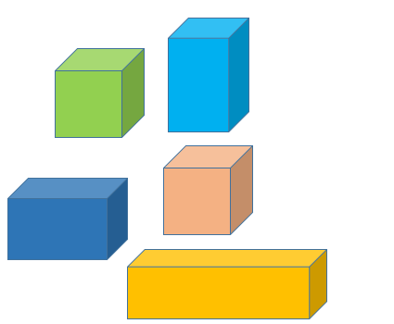
Số khối hộp chữ nhật trên hình nhỏ hơn số nào dưới đây?
A.2 B.3 C.4 D.6
Câu 48. Bạn hãy chọn tất cả đáp án đúng.
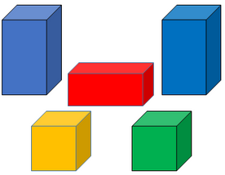
Số khối hộp chữ nhật trên hình nhỏ hơn số nào dưới đây?
A.2 B.3 C.4 D.5
Câu 49.Bạn hãy chọn đáp án đúng.
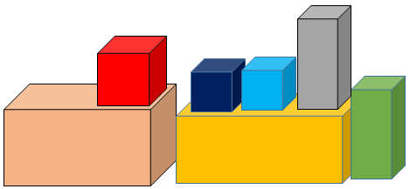
Hình trên có số khối lập phương hay số khối hộp chữ nhật ít hơn?
A.Khối lập phương B.Khối hộp chữ nhật
Câu 50.Bạn hãy điền số thích hợp vào ô trống.
Hình trên có tất cả bao nhiêu đồ vật có dạng khối hộp chữ nhật?
Trả lời: …đồ vật.

ĐÁP ÁN : VIOEDU LỚP 1: Hình học
- Hình vuông, hình tròn, hình tam giác, hình chữ nhật
- Khổi hộp chữ nhật, khối lập phương

1.- Hình vuông, hình tròn, hình tam giác, hình chữ nhật
Câu 1. Bạn hãy chọn đáp án đúng.
Cho hình vẽ:
Câu nào dưới đây đúng?
A.Hình tam giác nằm phía trên hình chữ nhật.
B.Hình tam giác nằm phía dưới hình chữ nhật.
Câu 2. Bạn hãy chọn đáp án đúng.
Hình trên là hình gì?
A.Hình tròn. B.Hình vuông.
Câu 3. Bạn hãy chọn đáp án đúng.
Trong ba bạn, bạn nào đang nghĩ đến hình chữ nhật?
A.Bạn My B.Bạn Kiên C.Bạn Giang
Câu 4. Bạn hãy chọn đáp án đúng.
Bức ảnh trên có dạng hình gì?
A.Hình tam giác B.Hình vuông C.Hình tròn
Câu 5. Bạn hãy chọn đáp án đúng.
Nhìn hình vẽ trên, bạn Lan nói: “Hình trên là hình chữ nhật”.
Bạn Khải nói: “Hình trên là hình vuông”.
Bạn nào nói đúng?
A.Bạn Lan B.Bạn Khải
Câu 6. Bạn hãy chọn đáp án đúng.
Cho các hình vẽ sau. Hình màu đỏ là hình gì?
A.Hình vuông. B.Hình tam giác. C.Hình tròn.
Câu 7. Bạn hãy chọn đáp án đúng.
A.Trong hình có tam giác màu xanh và màu vàng.
B.Trong hình không có tam giác nào.
Câu 8. Bạn hãy chọn đáp án đúng.
Bạn nào vừa nghĩ đến hình tròn màu đỏ, vừa nghĩ đến hình chữ nhật màu xanh?
A.Bạn Chiến B.Bạn Hoa
Câu 9. Bạn hãy chọn đáp án đúng.
Trong hình trên, hình vuông được tô màu nào?
A.Vàng. B.Xanh lá cây. C.Xanh nước biển. D.Hồng.
Câu 10. Bạn hãy kéo đáp án vào ô trống để hoàn thành câu.
Hình vuông được tô bởi | Màu vàng và màu xanh lá cây
Hình vuông được tô bởi | Màu xanh nước biển và màu xanh lá cây
Câu 11. Bạn hãy chọn đáp án đúng.
Trong các hình trên, hình nào gồm cả hình vuông và hình tròn?
A.Hình A. B.Hình B. C.Hình C.
Câu 12. Bạn hãy chọn đáp án đúng.
Trong các hình trên, hình nào gồm cả hình vuông và hình tam giác?
A.Hình A. B.Hình B. C.Hình C. D.Không có hình nào.
Câu 13.Bạn hãy chọn đáp án đúng.
Hình nào có hình tam giác màu vàng?
A.Hình A. B.Hình B. C.Hình C.
Câu 14. Bạn hãy chọn đáp án đúng.
Hình nào không có hình tam giác?
A.Hình C B. Hình A C. Hình B
Câu 15. Bạn hãy chọn đáp án đúng.
Hình nào dưới đây có tam giác màu vàng?
A.Hình A. B.Hình B. C.Hình C.
Câu 16. Bạn hãy kéo đáp án vào ô trống để được câu trả lời đúng.
A.Hình nào có hình tam giác màu xanh?
B.Hình nào có hình tròn màu xanh?
C.Hình nào có hình vuông màu xanh?
Hình 1 |  | Có hình vuông màu xanh
Hình 2 |  | Có hình tròn màu xanh
Hình 3 |  | Có hình tam giác màu xanh
Câu 17. Bạn hãy chọn đáp án đúng.
Hình nào là hình vuông được tô bởi màu vàng và màu đỏ?
A.Hình A B.Hình B C.Hình C
Câu 18. Bạn hãy chọn đáp án đúng.
Hình nào trong các hình dưới đây có các tam giác cùng màu?
A.Hình 1 B.Hình 2 C.Hình 3 D.Không có hình nào
Câu 19. Bạn hãy chọn đáp án đúng.
Hình nào trong các hình dưới đây không có hình tam giác?
A.Hình 1 B.Hình 2 C.Hình 3
Câu 20. Bạn hãy chọn đáp án đúng.
Hình nào dưới đây có cả hình tròn và hình tam giác?
A.Hình A. B.Hình B. C.Hình C.
Câu 21. Bạn hãy chọn đáp án đúng.
Trong hình vẽ trên, có những hình tam giác màu nào?
A.Màu xanh là cây, màu cam, màu tím, màu vàng.
B.Màu đỏ, màu xanh nước biển, màu vàng, màu tím.
C.Màu cam, màu xanh nước biển, màu vàng, màu tím.
D.Màu đỏ, màu xanh lá cây, màu vàng, màu tím.
Câu 22. Bạn hãy chọn đáp án đúng.
Cho hình sau:
Bạn Na cần tô màu vàng vào các hình tròn, tô màu xanh lá cây vào hình tam giác, tô màu xanh nước biển vào hình vuông và màu tím vào hình chữ nhật. Bạn Na tô như sau:
Hỏi bạn Na tô đúng hay sai?
A.Đúng B.Sai
Câu 24.Bạn hãy chọn đáp án đúng.
Hình nào dưới đây có cả hình vuông, hình tròn và hình tam giác?
A.Hình A. B.Hình B. C.Hình C. D.Không có hình nào.
Câu 25. Bạn hãy chọn đáp án đúng.
Hình nào không có hình vuông?
A.Hình A. B.Hình B. C.Hình C. D.Hình D.
Câu 26. Bạn hãy kéo đáp án vào ô trống để được câu trả lời đúng.
Cho các hình dưới đây:
Hình nào có tam giác màu đỏ?
Hình nào có tam giác màu xanh?
Hình nào có tam giác màu vàng?
Hình 1 | Có tam giác màu xanh
Hình 2 | Có tam giác màu vàng
Hình 3 | Có tam giác màu đỏ
Câu 27. Bạn hãy chọn đáp án đúng.
Hình nào không có hình tam giác?
A.Hình A. B.Hình B. C.Hình C.
Câu 28. Bạn hãy chọn đáp án đúng.
Trong các hình đã cho, hình nào có các hình tròn cùng màu với các hình chữ nhật?
A.Hình a B.Hình b C.Hình c
Câu 29. Bạn hãy kéo đáp án vào ô trống để được câu trả lời đúng.
Hình nào có hình tam giác nhưng không có hình vuông?
Hình nào có hình tròn nhưng không có hình tam giác?
Hình nào có hình vuông nhưng không có hình tròn?
Hình 1 | Có hình tam giác nhưng không có hình vuông
Hình 2 | Có hình vuông nhưng không có hình tròn
Hình 3 | Có hình tròn nhưng không có hình tam giác
Câu 30. Bạn hãy kéo đáp án vào ô trống để được câu trả lời đúng.
Hình A có | Tam giác màu đỏ
Hình B có | Tam giác màu xanh
Hình C có | Tam giác màu vàng
Câu 31. Bạn hãy kéo đáp án vào ô trống để được câu trả lời đúng.
Chỉ có hình A có | Hình vuông màu đỏ
Chỉ có hình B có | Hình vuông màu vàng
Chỉ có hình C có | Hình tam giác màu đỏ
Câu 32. Bạn hãy chọn đáp án đúng.
Hình nào chỉ gồm các hình tròn
A.Hình A. B.Hình B. C.Hình C.
Câu 33. Bạn hãy kéo đáp án vào ô trống để hoàn thành câu.
Các hình có hình tròn màu đỏ là | Hình a và hình b
Các hình có hình vuông màu vàng là | Hình b và hình c
Các hình có hình vuông màu hồng là | Hình a và hình c
Câu 34.Bạn hãy chọn đáp án đúng.
Bạn Lan đứng sau hình nào?
A.Hình vuông. B.Hình tam giác.
Câu 35. Bạn hãy chọn đáp án đúng.
Hình nào không có hình tròn?
A.Hình A. B.Hình B C.Hình C.
Câu 36. Bạn hãy chọn đáp án đúng.
Bạn Long cho rằng: “ Trong hình vẽ trên, chỉ có hình tam giác”.
Hỏi ý kiến của bạn Long đúng hay sai?
A.Đúng. B.Sai.
Câu 37. Bạn hãy chọn đáp án đúng.
Hình nào là hình tam giác?
A.Hình B. B.Hình A. C.Hình C.
Câu 38. Bạn hãy chọn đáp án đúng.
Mũi tên chỉ vào hình nào trong các hình dưới đây?
A.Hình vuông B.Hình tam giác C.Hình tròn
Câu 39. Bạn hãy chọn tất cả đáp án đúng.
Các hình là hình chữ nhật là:
A.Hình A B.Hình B C.Hình C D.Hình D
Câu 40. Bạn hãy chọn tất cả đáp án đúng.
Cho hình vẽ:
Trong các hình dưới đây, hình ở bên phải bạn Mạnh là:
A.Hình tam giác màu vàng B.Hình chữ nhật màu vàng
C.Hình tam giác màu đỏ D.Hình chữ nhật màu đỏ
Câu 41.Bạn hãy chọn đáp án đúng.
Trong các hình trên, hình tròn được tô bởi các màu nào?
A.Vàng; Xanh lá cây; Hồng; Xanh da trời.
B.Cam; Tím; Xanh da trời; Hồng.
C.Vàng; Xanh lá cây; Đỏ; Xanh nước biển.
Câu 42.Bạn hãy chọn đáp án đúng.
Phía trên hình chữ nhật màu đỏ là các hình nào dưới đây?
A.Hình chữ nhật màu xanh, hình tròn màu xanh.
B.Hình chữ nhật màu vàng, hình tam giác màu đỏ.
C.Hình chữ nhật màu vàng, hình tam giác màu xanh
Câu 43.Bạn hãy chọn tất cả đáp án đúng.
Trong các hình dưới đây, hình ở bên trái bạn Nam là:
A.Hình tam giác màu đỏ B.Hình chữ nhật màu đỏ
C.Hình tam giác màu vàng D.Hình chữ nhật màu xanh
Câu 44.Bạn hãy chọn đáp án đúng.
Hình trên gồm hình vuông và hình nào?
A.Hình tròn B.Hình tam giác C.Hình vuông
Câu 45. Bạn hãy chọn đáp án đúng.
Hình nào có các tam giác cùng màu sắc?
A.Hình A. B.Hình B. C.Hình C.
Câu 46.Bạn hãy chọn đáp án đúng.
Hình nào trong các hình dưới đây không có hình tam giác màu đỏ?
A.Hình 1 B.Hình 2 C.Hình 3 D.Cả ba hình
Câu 47. Bạn hãy chọn đáp án đúng.
Trong các hình trên, hình nào không có hình tròn nhưng có hình tam giác?
A.Hình A. B.Hình B. C.Hình C.
Câu 48.Bạn hãy chọn đáp án đúng.
Hình nào trong các hình dưới đây có cả hình tròn và hình tam giác?
A.Chỉ có hình 1 B.Chỉ có hình 2
C.Chỉ có hình 3 D.Cả ba hình
Câu 49. Bạn hãy chọn đáp án đúng.
Trong hình nào có hình tam giác?
A.Hình A. B.Hình B. C.Hình C.
Câu 50. Bạn hãy chọn đáp án đúng.
Trong các hình trên, hình nào có hình tròn?
A.Cả ba hình đều có hình tròn.
B.Chỉ có hình A và hình B có hình tròn.
C.Chỉ có hình B và hình C có hình tròn.
D.Chỉ có hình A và hình C có hình tròn.
Câu 51.Bạn hãy chọn đáp án đúng.
Bạn An nói: “Hình vẽ trên có hình tam giác”.
Bạn Giang nói: “Hình vẽ trên chỉ có hình tam giác”.
A.Bạn An nói đúng B.Bạn Giang nói đúng
C.Cả hai bạn đều đúng D.Cả hai bạn đều sai
Câu 52.Bạn hãy chọn đáp án đúng.
Hình không phải là hình tam giác được tô màu nào?
A.Màu xanh lá cây. B.Màu vàng. C.Màu đỏ.
Câu 53.Bạn hãy chọn đáp án đúng.
Những hình được tô màu xanh là loại hình nào trong các đáp án dưới đây?
A.Hình vuông B.Hình tròn C.Hình tam giác
Câu 54. Bạn hãy chọn đáp án đúng.
Hình nào chỉ có hình vuông màu xanh?
A.Hình B. B.Hình A.
Các 55. Bạn hãy chọn tất cả đáp án đúng.
Trong các hình trên, hình nào có cả hình tròn và hình chữ nhật?
A.Hình a B.Hình b C.Hình c

ĐÁP ÁN .2.KHỐI HỘP CHỮ NHẬT, KHỐI LẬP PHƯƠNG
Câu 1. Bạn hãy chọn tất cả đáp án đúng.
Các hình có cùng dạng với nhau là:
A.Hình a và hình c B.Hình a và hình d
C.Hình b, hình d và hình e D.Hình b, hình c và hình e
Câu 2. Bạn hãy chọn đáp án đúng.
Bạn Nhật nói: “Chiếc máy giặt trong hình có dạng khối hộp chữ nhật”.
Bạn Lệ nói: “Chiếc máy giặt trong hình có dạng khối lập phương”.
Hỏi bạn nào nói đúng?
A.Bạn Nhật B.Bạn Lệ
Câu 3. Bạn hãy chọn đáp án đúng.
Bạn Ánh nói: “Mũi tên đang chỉ vào khối lập phương”.
Bạn Ánh nói đúng hay sai?
A.Đúng B.Sai
Câu 4. Bạn hãy chọn đáp án đúng.
Câu nào dưới đây đúng với hình vẽ?
A.Chiếc hòm có dạng khối lập phương.
B.Chiếc hòm có dạng khối hộp chữ nhật.
Câu 5. Bạn hãy chọn đáp án đúng.
Hình màu đỏ là:
A.Khối lập phương. B.Khối hộp chữ nhật.
Câu 6.Bạn hãy chọn đáp án đúng.
Bạn nào đang nghĩ đến khối hộp chữ nhật?
A.Bạn Minh B.Bạn Khang
Câu 7. Bạn hãy chọn đáp án đúng.
Bạn Hiền nói: “Mũi tên đang chỉ vào khối hộp chữ nhật”.
Bạn Hiền nói đúng hay sai?
A.Đúng B.Sai
Câu 8. Bạn hãy điền số thích hợp vào ô trống.
Hình nào có đồ vật có dạng khối lập phương?
Trả lời: Hình 2
Câu 9. Bạn hãy điền số thích hợp vào ô trống.
Hình trên có tất cả bao nhiêu đồ vật có dạng khối hộp chữ nhật?
Trả lời: 4 đồ vật.
Câu 10. Bạn hãy điền số thích hợp vào ô trống.
Trong các hình trên, hình nào vừa có khối lập phương, vừa có khối hộp chữ nhật?
Trả lời: Hình 2
Câu 11. Bạn hãy điền số thích hợp vào ô trống.
Bạn Bảo dùng những khối lập phương và khối hộp chữ nhật để xếp thành hình dưới đây:
Hỏi bạn Bảo đã dùng bao nhiêu khối lập phương?
Trả lời:5 khối lập phương.
Câu 12. Bạn hãy điền số thích hợp vào ô trống.
Hình trên có tất cả bao nhiêu đồ vật có dạng khối hộp chữ nhật?
Trả lời:4 đồ vật.
Câu 13. Bạn hãy chọn đáp án đúng.
Trong các hình trên, có bao nhiêu hình có 2 khối lập phương?
A.1 hình B.2 hình C.3 hình
Câu 14. Bạn hãy chọn đáp án đúng.
Cho hình sau:
Nhận xét nào dưới đây đúng?
A.Hình trên có khối hộp chữ nhật màu vàng nhiều hơn khối lập phương màu xanh.
B.Hình trên có khối hộp chữ nhật màu vàng ít hơn khối lập phương màu xanh.
C.Hình trên có khối hộp chữ nhật màu vàng bằng khối lập phương màu xanh.
Câu 15. Bạn hãy điền số thích hợp vào ô trống.
Bên dưới khối lập phương màu đỏ có tất cả bao nhiêu khối lập phương?
Trả lời: 3 khối lập phương.
Câu 16. Bạn hãy chọn đáp án đúng.
Hình nào có nhiều khối lập phương nhất?
A.Hình 3 B.Hình 2 C.Hình 1
Câu 17. Bạn hãy điền số thích hợp vào ô trống.
Lấy số khối lập phương ở hình a cộng với số khối lập phương ở hình b ta được tất cả 6 khối lập phương
Câu 18. Bạn hãy điền số thích hợp vào ô trống.
Lấy số khối lập phương ở hình a cộng với số khối lập phương ở hình b ta được tất cả 7 khối lập phương.
Câu 19. Bạn hãy chọn đáp án đúng.
Số khối hộp chữ nhật trong hình bé hơn kết quả của phép tính nào dưới đây?
A.2+3 B.5+2 C.4+2
Câu 20.Bạn hãy chọn đáp án thích hợp để điền vào ô trống.
Bạn An có ….khối hộp chữ nhật hơn bạn Nam.
- Nhiều B. ít
Câu 21. Bạn hãy chọn đáp án đúng.
Bạn Nam đang nhìn vào hình có khối lập phương màu đỏ được đặt trên khối hộp chữ nhật màu xanh và đặt bên dưới khối lập phương màu vàng.
Bạn Nam đang nhìn vào hình nào?
A.Hình a B.Hình b C.Hình c
Câu 22.Bạn hãy chọn đáp án đúng.
Bạn Tâm đang nhìn vào hình có khối lập phương màu đỏ được đặt trên khối hộp chữ nhật màu vàng và đặt bên dưới khối lập phương màu xanh.
Bạn Tâm đang nhìn vào hình nào?
A.Hình a B.Hình b C.Hình c
Câu 23. Bạn hãy chọn đáp án đúng.
Bên trên khối hộp chữ nhật màu đỏ có tất cả bao nhiêu khối lập phương?
A.2 khối lập phương B.3 khối lập phương
C.4 khối lập phương D.1 khối lập phương
Câu 24.Bạn hãy chọn đáp án đúng để điền vào ô trống.
Số khối hộp chữ nhật trong hình 1…số khối hộp chữ nhật trong hình 2.
A.Nhiều hơn B. ít hơn C.bằng
Câu 25.Bạn hãy chọn đáp án đúng.
Bạn Hà cần xếp các khối lập phương và khối hộp chữ nhật theo thứ tự: Từ trái qua phải, vị trí thứ nhất là khối hộp chữ nhật màu đỏ, vị trí thứ hai là khối lập phương màu đỏ, vị trí thứ ba là khối hộp chữ nhật màu xanh.
Hình nào dưới đây xếp đúng theo thứ tự ở trên?
A.
B.
C.
Câu 26.Bạn hãy chọn đáp án đúng để điền vào ô trống.
Số khối hộp chữ nhật trong hình 1…số khối hộp chữ nhật trong hình 2.
- Nhiều hơn B. ít hơn C. Bằng nhau
Câu 27. Bạn hãy chọn tất cả đáp án đúng.
Ba bạn Quân, Hoa và My dùng các khối của mình để xếp thành hình sau:
Biết các khối của Quân có màu xanh, các khối của Hoa có màu đỏ và các khối của My có màu vàng.
Nhận xét nào dưới đây đúng?
A.Hoa và My có số khối lập phương bằng nhau.
B.Quân và My có số khối hộp chữ nhật bằng nhau.
C.Hoa có nhiều khối lập phương hơn My.
D.Quân có nhiều khối hộp chữ nhật hơn My.
Câu 28.Bạn hãy chọn đáp án đúng.
Mặt đồng hồ trên có dạng hình gì?
A.Hình vuông B.Hình chữ nhật C.Hình tam giác
Câu 29. Bạn hãy chọn đáp án đúng.
Bàn phím máy tính trên có dạng hình gì?
A.Hình vuông B.Hình chữ nhật C.Hình tam giác
Câu 30. Bạn hãy chọn đáp án đúng.
Hình trên là:
A.Khối hộp chữ nhật B.Khối lập phương C.Hình vuông
Câu 31.Bạn hãy chọn đáp án đúng.
Trong hình trên là một chiếc bánh chưng. Chiếc bánh chưng có hình dạng là:
A.hình vuông B.hình tròn C.hình tam giác
Câu 32. Bạn hãy chọn tất cả đáp án đúng.
Nhận định nào dưới đây đúng?
A.Hình A là hình tam giác.
B.Hình B là hình chữ nhật.
C.Hình C là hình vuông.
Câu 33. Bạn hãy chọn đáp án đúng.
Trên đây là các viên gạch lát nền. Hỏi mỗi viên gạch có hình gì?
A.Hình vuông. B.Hình tròn. C.Hình tam giác.
Câu 34.Bạn hãy điền số thích hợp vào ô trống.
Hình 2 là khối hộp chữ nhật.
Câu 35. Bạn hãy chọn đáp án đúng.
Bạn An nói: “Hình trên có 4 khối hộp chữ nhật”.
Bạn Nam nói: “Hình trên có 3 khối hộp chữ nhật”.
Hỏi bạn nào nói đúng?
A.Bạn An B.Bạn Nam
Câu 36. Bạn hãy điền số thích hợp vào ô trống.
Hình trên có bao nhiêu khối lập phương?
Trả lời: …khối lập phương.
Câu 37. Bạn hãy chọn đáp án đúng.
Bạn Kiên nói: “Khối rubik trong hình có dạng khối hộp chữ nhật”.
Bạn Ninh nói: “Khối rubik trong hình có dạng khối lập phương”.
Hỏi bạn nào nói đúng?
A.Bạn Kiên B.Bạn Ninh
Câu 38.Bạn hãy chọn đáp án đúng.
Viên gạch trong hình vẽ có dạng hình gì?
A.Khối lập phương B.Khối hộp chữ nhật
Câu 39.Bạn hãy chọn đáp án đúng.
Hộp sữa trong hình vẽ có dạng hình gì?
A.Khối lập phương B.Khối hộp chữ nhật
Câu 40. Bạn hãy chọn đáp án đúng.
Bạn Ánh nói: “Mũi tên đang chỉ vào khối lập phương”.
Bạn Ánh nói đúng hay sai?
A.Đúng B.Sai
Câu 41. Bạn hãy điền số thích hợp vào ô trống.
Trong các hình trên, hình nào vừa có khối lập phương, vừa có khối hộp chữ nhật?
Trả lời: Hình 1
Câu 42.Bạn hãy chọn đáp án đúng.
Câu nào dưới đây đúng?
A.Khối hộp chữ nhật ở trên khối lập phương.
B.Khối hộp chữ nhật ở dưới khối lập phương.
Câu 43. Bạn hãy chọn đáp án đúng.
Nhìn vào hình vẽ, bạn Tâm nói: “Bạn An đang nghĩ đến 2 khối lập phương và bạn Minh đang nghĩ đến 1 khối hộp chữ nhật”
Bạn Tâm nói đúng hay sai?
A.Đúng B.Sai
Câu 44. Bạn hãy chọn đáp án đúng.
Câu nào dưới đây đúng với hình vẽ?
A.Con xúc xắc trong hình có dạng khối lập phương.
B.Con xúc xắc trong hình có dạng khối hộp chữ nhật.
Câu 45. Bạn hãy chọn đáp án đúng.
Trong các hình trên, hình nào chỉ có khối lập phương?
A.Hình 1 B.Hình 2 C.Cả hai hình
Câu 46.Bạn hãy chọn đáp án đúng.
Bạn nào đang nghĩ đến khối hộp chữ nhật?
A.Bạn My B. Bạn Hồng
Câu 47. Bạn hãy chọn tất cả đáp án đúng.
Số khối hộp chữ nhật trên hình nhỏ hơn số nào dưới đây?
A.2 B.3 C.4 D.6
Câu 48. Bạn hãy chọn tất cả đáp án đúng.
Số khối hộp chữ nhật trên hình nhỏ hơn số nào dưới đây?
A.2 B.3 C.4 D.5
Câu 49.Bạn hãy chọn đáp án đúng.
Hình trên có số khối lập phương hay số khối hộp chữ nhật ít hơn?
A.Khối lập phương B.Khối hộp chữ nhật
Câu 50.Bạn hãy điền số thích hợp vào ô trống.
Hình trên có tất cả bao nhiêu đồ vật có dạng khối hộp chữ nhật?
Trả lời: 4 đồ vật.

